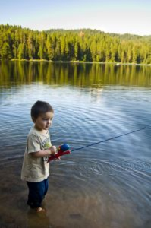
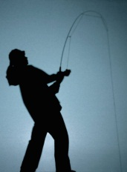
Club Pescatori del Benaco
via Boschetti 1 cap.25080 - Manerba del Garda - BS – C.F. 96034130177

CORSO DI PESCA CANNA CON MULINELLO 2017
[Digitare una citazione tratta dal documento o il sunto di un punto di interesse. È possibile collocare la casella di testo in qualsiasi punto del documento. Utilizzare la scheda Strumenti disegno per cambiare la formattazione della citazione.]
SCHEDA D’ISCRIZIONE
( l’iscrizione del corso dovrà pervenire entro e non oltre il 10 - 05 – 2017 )
( Inizio corso Giovedì 25 – 05 – 2017 per n° 5 settimane )
Prov.
Nato/a a
Il/la Sottoscritto/a
Il
Cittadinanza
C.F.
Età anni
N°
Residente a
Cap
Prov.
In Via
Taglia Abbigliamento ( )
Cell.
Tel.
E-mail:

CHIEDE
Di essere ammesso al corso in oggetto in qualità di allievo/a, previo versamento di € 50,00
come quota d’iscrizione, e di essere disponibile a farsi fotografare dai rappresentanti del
Club Pescatori del Benaco ad uso archivio fotografico della gallery, per uso didattico e per
il calendario 2018 che verrà fatto dal Club; dichiara altresì di sollevare da ogni responsabilità
inerente alla sua partecipazione al corso, tutti coloro che hanno attinenza al corso stesso.
Per i minorenni serve la firma di almeno un genitore
C.F. del Genitore
Nome e Cognome del Genitore

Autorizzo al trattamento dei dati contenuti in questa scheda d’iscrizione ai sensi del D. legs. 196/03 ed alla pubblicazione di p roprie immagini ad uso del Club
Firma del Dichiarante

Data

.Metodi di pagamento: Al Centro Sociale di Manerba d/G il 10- 05 – 2017 o tramite Bonifico Bancario Queste sono le coordinate: Intestatario: “ Club Pescatori del Benaco “ IBAN: IT50 C 05696 54460 000008580X77
Come Causale metti: Contributo Corso Pesca “ Club Pescatori del Benaco “ anno 2017 Da consegnare: Via E:mail a info@clubpescatoridelbenaco.it con i dati del versamento effettuato. entro MARTEDÌ 09-05-2017. Per chi avesse problemi con la posta elettronica . Mercoledì 10 – 05 – 2017 dalle ore 16,00 alle ore 18,30 al Centro Sociale in Via Boschetti n°1 Manerba del Garda.

